باسمه تعالی
واحد فرهنگی و اجتماعی پردیس علامه امینی تبریز
فرخ قربانی نامور: معاون آموزشی ، فرهنگی اجتماعی و پژوهشی
میر محمد سیدی : کارشناس مسئول فرهنگی و اجتماعی
اسد محمدی نیا : کارشناس قران و عترت

بخش ها و برنامه های واحد فرهنگی و اجتماعی پردیس
دانشگاه فرهنگیان به منزله مهمترین نهاد تخصصی تربیت معلم در کشور مسئولیت تربیت معلمان طراز جمهوری اسلامی ایران بر اساس نظام معیار اسلامی را عهده دار است. لذا بایستی همه ی برنامه های آموزشی، پژوهشی ، فرهنگی ودانشجویی این دانشگاه در راستای زمینه سازی برای کسب شایستگی های عام و اختصاصی معلم توسط دانشجو معلمان سازمان یابد. معاونت فرهنگی و اجتماعی دانشگاه، سیاست ارتقا و توسعه مسابقات فرهنگی را مجدانه پی گرفته است و توسعه کمی و کیفی جشنواره های دانشگاه فرهنگی و تنوع بخشی به رشته ها را با رویکرد اندیشه ورزانه در دستور کار قرار داده است. از جشنواره ها و طرح های این واحد می توان به موارد زیر اشاره کرد:
طرح سراج: به منظور توانمندسازی دانشجو معلمان در مسیر تداوم حفظ قران کریم و تحقق منویات مقام معظم رهبری در خصوص افزایش کمی حافظان قران کریم، این جشنواره با هدف حفظ جزء 30 قران کریم برگزار می گردد.

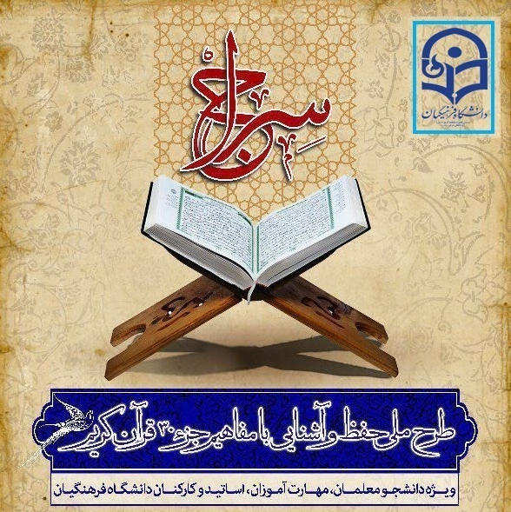

طرح 555: به منظور بسترسازی برای تربیت معلمانی مهارتی و توانمندسازی فرهنگی و دانش افزایی و آشنایی با اصول حرفه ای نقد فیلم، آشنایی با میراث فرهنگی و مفاخر، گسترش فرهنگ کتاب و کتابخوانی، این جشنواره در سه بخش مطالعه و نقد کتاب، اکران و نقد فیلم، بازدید از اماکن فرهنگی برگزار می گردد.
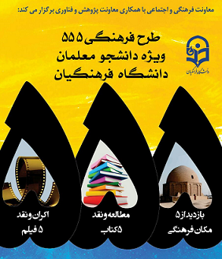

جشنواره قرآن و عترت : به منظور زمینه سازی و ایجاد انس و الفت هر چه بیشتر دانشجویان با قران کریم و سیره معصومین (ع)، این جشنواره در 5 بخش شامل رشته های آوایی ، رشته های معارفی، رشته های ادبی، رشته های هنری، رشته های پژوهشی و رشته های فناوری برگزار می گردد. و سایر جشنوارهای ملی علمی و فرهنگی رویش و حرکت که در دانشگاههای سراسر کشوربرگزار میشود.
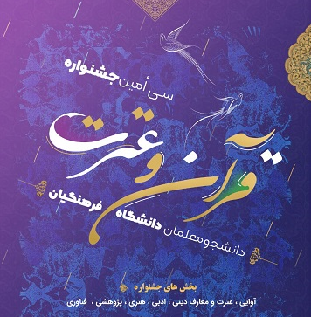

طرح دوشنبه های قرانی: به منظور فهم عمیق در معارف قرانی، دانشگاه فرهنگیان اقدام به راه اندازی دارالقران در این پردیس ها کرده است. گفتنی است این برنامه با برگزاری کرسی های تلاوت قران کریم با حضور اساتید مجرب انجام می شود.

کانون ها
کانونهای فرهنگی دانشجویان نهادهایی هستند که در قالب ضوابط آیین نامه دانشگاه فرهنگیان در زمینه های از قبیل دینی و مذهبی( اسلام شناسی، نماز و نیایش، امر به معروف و نهی از منکر، عفاف و حجاب، قران و عترت، مراسم، اعیاد، مهدویت و وفات مذهبی)، ادبی و هنری( ادبیات، فیلم و عکس، هنرهای نمایشی، تجسمی و صنایع دستی) فرهنگ و اندیشه( مطالعات فرهنگی، زبان انگلیسی) اجتماعی( جهاد یاوری، سازندگی، ایرانشناسی، گردشگری، محیط زیست، آسیب های اجتماعی، امداد و هلال احمر) فعالیت می کنند
اسامی کانون ها :
کانون مهدویت، کانون نماز و نیایش ، کانون قرآن و عترت، کانون هلال احمر، کانون سبک زندگی ایرانی_اسلامی، کانون جهاد علمی ، کانون اندیشه های حضرت امام ره ، کانون شعر وادب ، کانون نویسندگی، کانون ایثار، کانون ایرانشناسی و ایرانگردی ،کانون تئاتر، کانون طب سنتی ، کانون همیاری و امور خیریه و کانون مطالعات فرهنگی
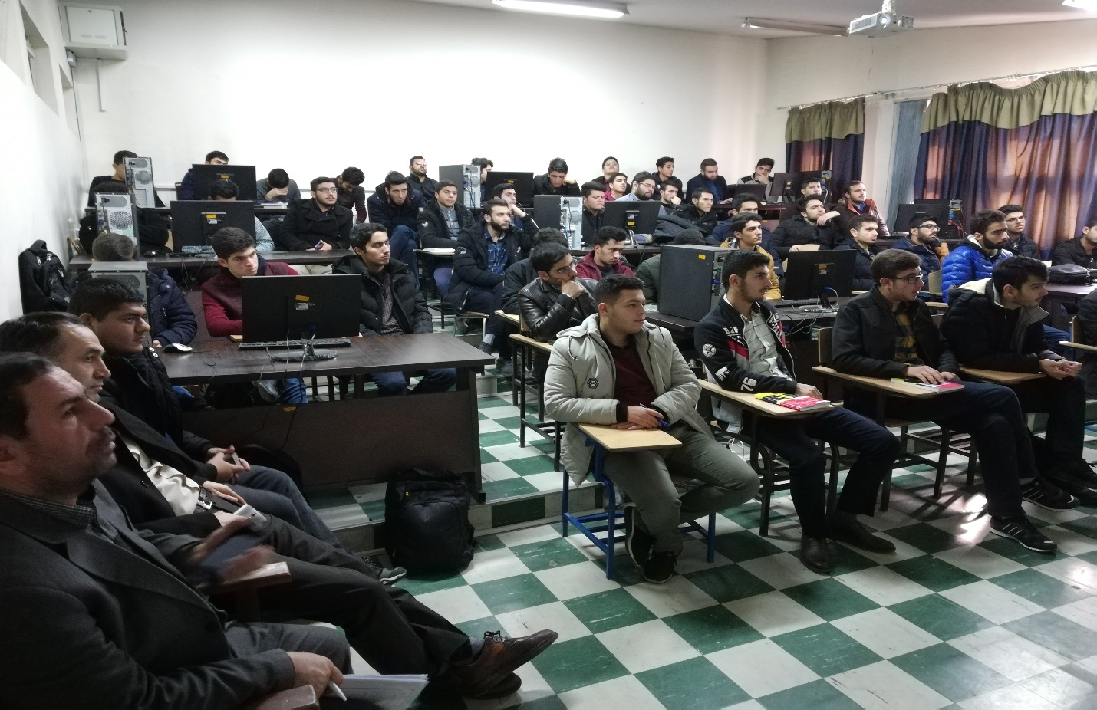

تشکلهای اسلامی :
جامعه ایرانی خواهان آن است که دانشگاهای متناسبی با مبانی و ارزشهای اسلامی داشته باشد تا هم بتواند درآن دانشگاهها با بهرمندی ازاین مبانی و معیارها خود آگاهی و شناخت دقیق و عمیق حاصل کند و هم با تربیت متفکران و مدیران بر وفق آن مبانی و معیارها به ترویج و تعمیم آنها در کل جامعه مبادرت نماید این چنین رسالت مهمی نیازمند تلاش و کوشش سازمان یافته دانشجویان در پرتو نظم و انضباط و قانونمندی در قالب تشکل های اسلامی دانشجویی صورت می پذیرد.
انجمن های علمی :
انجمن های علمی دانشجویی متشکل از دانشجویان علاقه مند به مشارکت در فعالیت های علمی در یک دانشکده یا گروه آموزشی است. اهداف تشکیل فعالیت انجمن ها و اتحادیه های انجمن های علمی عبارت است از:
ایجاد زمینه های مناسب برای رشد و شکوفایی استعداد ها، برانگیختن خلاقیت علمی دانشجویان، دانش آموختگان و بهره گیری از توانمندی های ایشان در تقویت و تحقق فضای علمی دانشگاه ، افزایش مشارکت و رقابت دانشجویان در فعالیت های علمی جمعی و نهادینه ساختن این فعالیت ها جهت ، حمایت از فعالیت های علمی دانشجویی و راهنمایی و هدایت دانشجویان در امر آموزش و پژوهش ، تقویت و تحکیم پیوند های نظام آموزش عالی با بخش های مختلف جامعه ، تعمیق دانش و بینش علمی دانشجویان با بهره گیری از توان اعضای هیات علمی .
اسامی انجمن ها:
انجمن ریاضی_ انجمن زیست_ انجمن فیزیک_ انجمن علوم تربیتی

اردو ها و بازدید ها :
هدف از برقراری اردوها و بازدید ها در دانشگاه عبارت است از:
آشنایی دانشجویان با آثار فرهنگی – تاریخی، مفاخر دینی، ملی و علمی کشور، اماکن و مراکز دارا ی جاذبه های گردشگری، آداب و رسوم استان ها کسب آموزش های کارگاهی طراحی شده در طول اردو در زمینه های صنایع دستی و آثار هنری متناسب با ظرفیت های استان ها کسب تجربه های علمی در زمینه راه اندازی اردو ها، شیوه های مدیریت مجموعه های کوچک و هدایت اردو های دانش آموزی در آینده می توان گفت مهم ترین اردویی که همه ساله مورد استقبال خیل عظیمی از دانشجو معلمان قرار می گیرد اردوی راهیان نور و پیاده روی اربعین است.در ادامه به توضیح بیشتر این اردوها پرداخته می شود.

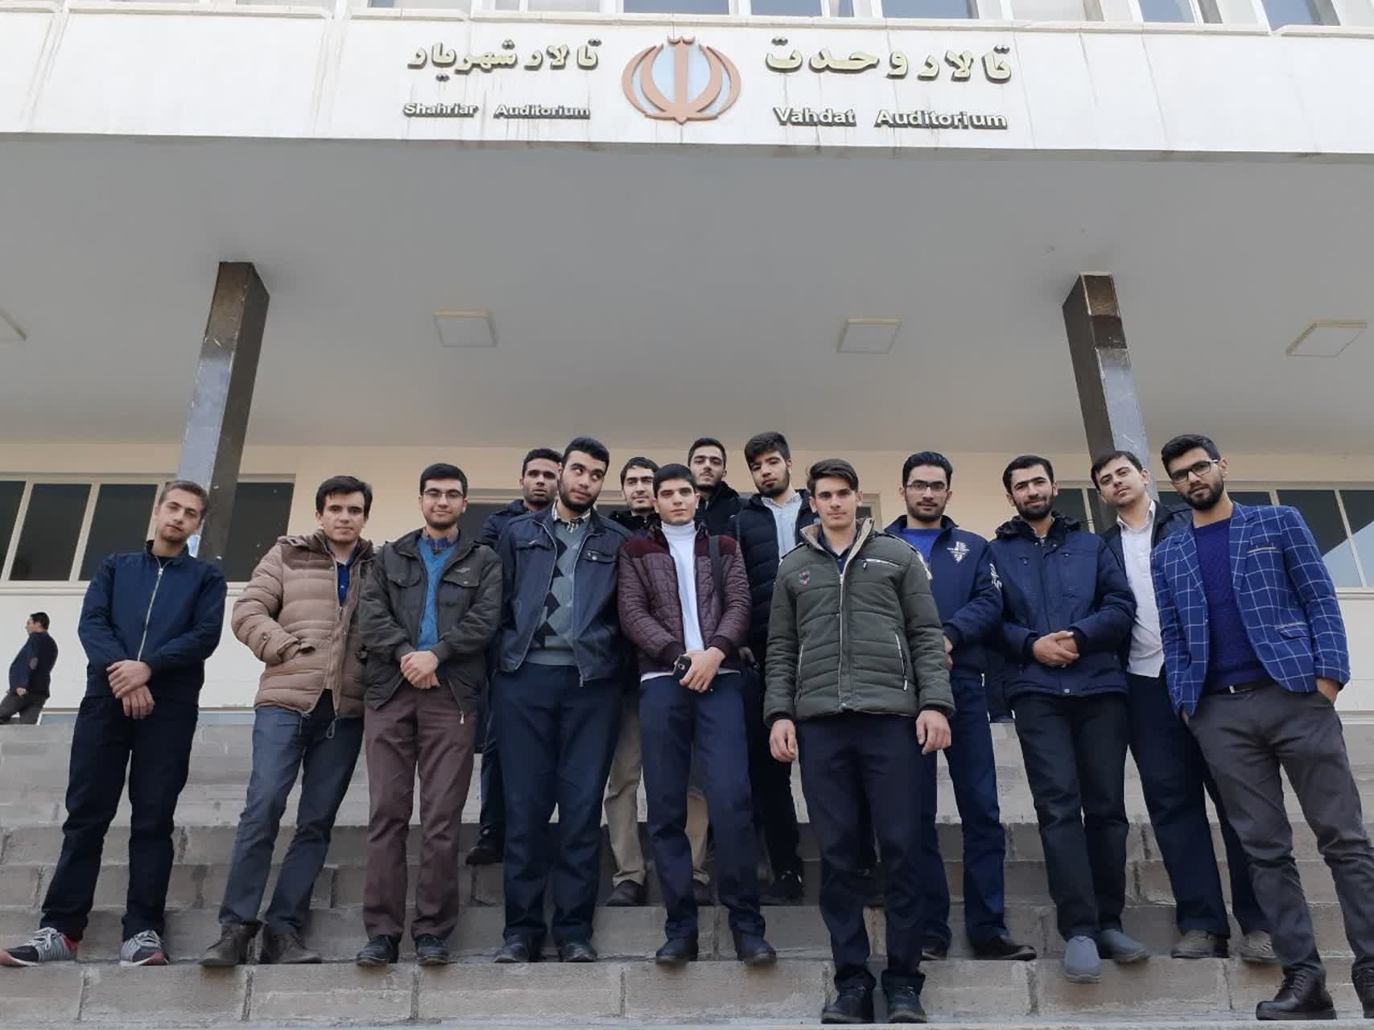

اردوی راهیان نور: راهیان نور نامی است برای گروه بزرگی از کاروان های سیاحتی_ مذهبی که به بازدید مناطق جنگی باز مانده از جنگ ایران و عراق در غرب و جنوب غربی این کشور می پردازد.

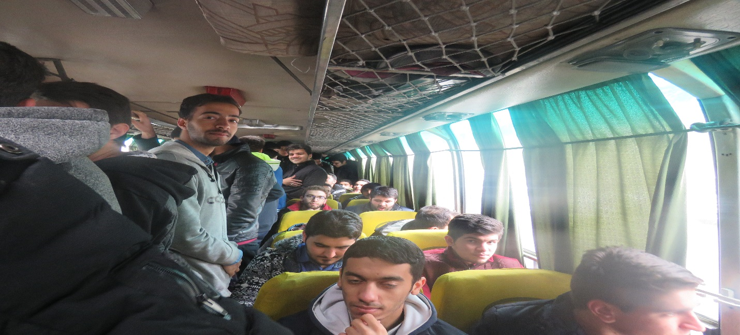
پیاده روی اربعین: بزرگترین گردهمایی عمومی سالانه در جهان است. این مراسم شامل حرکت تعدادی زیادی از مسلمانان به سمت شهر کربلا به منظور جمع شدن همه ی آن ها در چهلمین روز از شهادت امام حسین (ع) و یاران با وفایش می باشد.

نشریه :
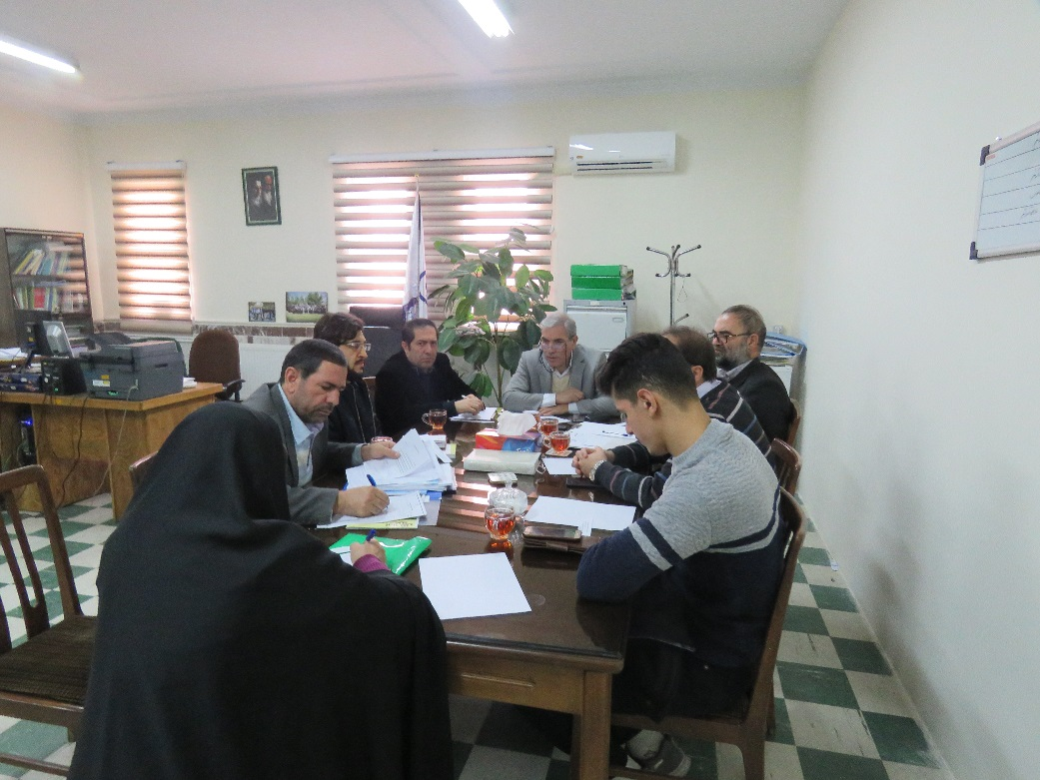
به منظور سازماندهی، قانون مندی و حمایت از فعالیت نشریات دانشگاهی نهادینه شدن فضای آزاد اندیشی، نقد و گفت و گوی سازنده و تاکید بر حق آزادی بیان، همچنین ایجاد فرصت های فراگیری مهارت های روزانه و ارتقای سطح دانش عمومی و تخصص دانشگاهیان فعالیت نشریه نویسی در دانشگاه انجام مگیرد.

با سپاس
واحد فرهنگی اجتماعی دانشگاه فرهنگیان پردیس علامه امینی تبریز

